检 测 报 告

试验名称：密度

主检： |  | 日期： | 2022年10月25日
审核： |  | 日期： | 年月日
批准： |  | 日期： | 年月日

北京光华荣昌汽车部件有限公司实验室

声 明

- 报告无实验室“检测专用章”无效。
- 报告无主检、审核、批准人签字无效。
- 报告涂改无效。
⑷ 复制报告未重新加盖“检测专用章”无效。
⑸ 对检测报告若有异议，请收到报告后15个工作日内通知实验室。
⑹ 送样检测仅对样品负责。
⑺ 电子版报告无安全密码无效

试验单位：北京光华荣昌汽车部件有限公司实验室
地 址：北京市昌平区流村镇工业园区
电 话： (010) 60793358-5711 邮 编：102200
样品名称 | 重汽3.0坐垫发泡 | 车 型 | 重汽3.0
样品件号 | SHT0011909 | 样品数量 | 3件
委托单位 | 造型试制部 | 生产单位 | /
送 样 者 | 赵洁  电话：15100729365 | 送样日期 | 2024年5月21日
试验地点 | 北京光华荣昌汽车部件有限公司实验室 | 试验日期 | 2024年5月28日
试验项目 | 发泡密度
试验标准 | QC/T56
试验状态 | 试制品
试验结论 | 对2024年5月28日造型试制部送检的重汽3.0坐垫发泡照 QC/T56进行密度检测，经检测符合标准要求。
备 注 | /

一、试验条件
试验时间： | 2024年5月28日—2024年5月28日
试验地点： | 北京光华荣昌汽车部件有限公司实验室
试验人员： | 祁翔
环境温/湿度： | 温度：22℃；湿度：50%
二、试验仪器设备
序号 | 设备名称 | 设备编号 | 规格型号 | 厂家 | 精度 | 有效期
1 | 电子计数秤 | Q-025 | BCS-3-SX | 佰伦斯电子科技有限公司 | 0.1g | 2024年11月12日
2 | 数显卡尺 | L-145 | 0-300mm | LINKS | 0.01mm | 2024年11月12日
三、试验方法及评价标准
1、试验方法
将全部去除表皮的样件在温度23±2℃和相对湿度50±10%环境调节16h,并在温度23±2℃和相对湿度50±10%环境下对每个尺寸测量三个位置，分别计算每个尺寸平均值，并计算试样体积。
称量试样，精度到0.5%，单位为克（g）。
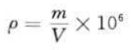
2、评价标准
60±10kg/m³
四、标准偏离
1、标准偏离
无
五、试验结果
1、试验结果
样品名称及编号 |  |  |  | 驾驶员座垫泡棉总成 121-002-202309
序号 | 位置 | 尺寸(mm) |  |  |  | 平均值(mm) | 体积（mm³） | 重量（g） | 密度  （kg/m³）
NO.1 | 长 | 100.16 | 100.19 |  | 100.19 | 100.180 | 257030.8787 | 15.4 | 59.9
NO.1 | 宽 | 100.40 | 100.64 |  | 100.53 | 100.523 | 257030.8787 | 15.4 | 59.9
NO.1 | 高 | 25.80 | 25.33 |  | 25.44 | 25.523 | 257030.8787 | 15.4 | 59.9
NO.2 | 长 | 100.18 | 100.58 |  | 100.47 | 100.410 | 244872.7320 | 15.8 | 64.5
NO.2 | 宽 | 100.30 | 100.27 |  | 100.26 | 100.277 | 244872.7320 | 15.8 | 64.5
NO.2 | 高 | 23.56 | 24.92 |  | 24.48 | 24.320 | 244872.7320 | 15.8 | 64.5
NO.3 | 长 | 100.19 | 100.05 |  | 100.43 | 100.223 | 252648.5622 | 16.0 | 63.3
NO.3 | 宽 | 100.08 | 100.05 |  | 100.25 | 100.127 | 252648.5622 | 16.0 | 63.3
NO.3 | 高 | 25.51 | 25.34 |  | 24.68 | 25.177 | 252648.5622 | 16.0 | 63.3
NO.4 | 长 | 100.03 | 100.33 |  | 100.23 | 100.197 | 253384.7898 | 15.5 | 61.2
NO.4 | 宽 | 100.08 | 100.17 |  | 100.25 | 100.167 | 253384.7898 | 15.5 | 61.2
NO.4 | 高 | 24.69 | 25.60 |  | 25.50 | 25.247 | 253384.7898 | 15.5 | 61.2
NO.5 | 长 | 100.24 | 100.49 |  | 100.51 | 100.413 | 249100.7114 | 15.6 | 62.6
NO.5 | 宽 | 100.20 | 100.37 |  | 100.33 | 100.300 | 249100.7114 | 15.6 | 62.6
NO.5 | 高 | 24.51 | 24.80 |  | 24.89 | 24.733 | 249100.7114 | 15.6 | 62.6
平均值（kg/m³） |  |  |  |  |  |  |  |  | 62.3

六、试验照片
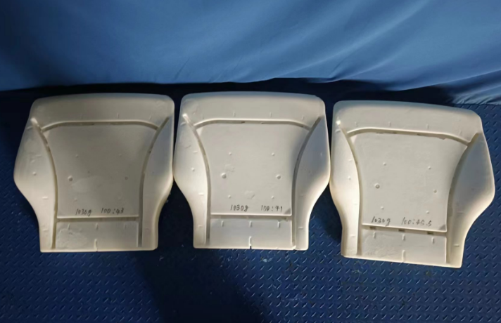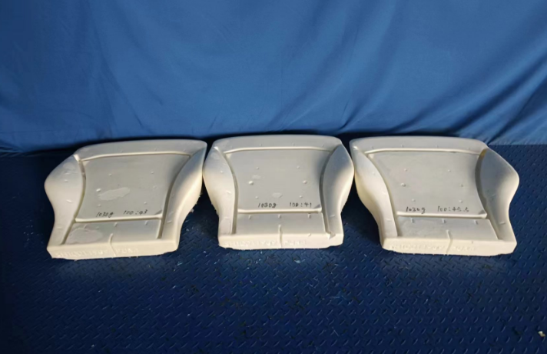
试验前
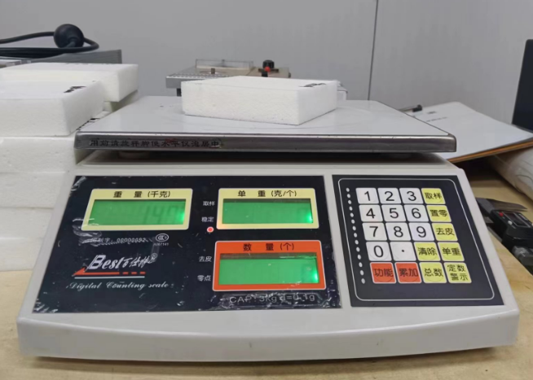
试验中
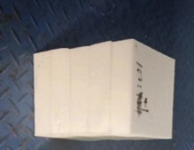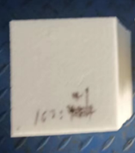
试验后
**报告结束**

